ДОШКОЛЬНИКИ И СПОРТ

Некоторые отдают малыша в спорт, чтобы поправить его здоровье, не возлагая особых надежд, и наконец есть такие, которые просто хотят занять свободное время своего чада, для того чтобы тот меньше болтался без дела. Но в любом их этих вариантов нельзя забывать о гармоничном и всестороннем развитии ребенка. Для начала надо разграничить понятия физическая культура и спорт. Физическая культура направлена на охрану здоровья любого человека и не ждет от него каких-то особых достижений. Спорт же — это настоящее хобби, целью которого обязательно являются значительные успехи и рекорды. Заниматься профессиональным спортом дошкольникам рано. Для детей до 6-7 лет речь идет об элементах, которые могут стать основой для дальнейшего профессионального пути в большом спорте. Любой вид спорта формирует характер, поэтому не обязательно, для того чтобы ребенок чувствовал себя уверенно в агрессивной компании, отдавать его на секцию силовой подготовки.
Основные моменты при выборе спортивной секции
- Выбранное направление должно нравиться ребенку, посещение занятий приносить радость и удовольствие. Без трудностей не обойтись, но именно они и закаляют характер. Только пусть эти трудности будут в преодолении сложностей на пути к любимой цели.
- Оцените, подходит ли выбранный вид по состоянию здоровья.
- Когда речь идет о малышах, важно обратить внимание на тренера, педагога. Нужно навести справки, понаблюдать самим. Быть можно талантливым спортсменом, но плохим тренером.
- Лучше, если в группе будут ровесники. Кроме возраста важно учитывать вес и рост ребенка.
- Не экономьте на защитных приспособлениях. Убедитесь, что спортивное оборудование, принадлежности и покрытия в секции поддерживаются в хорошем состоянии.
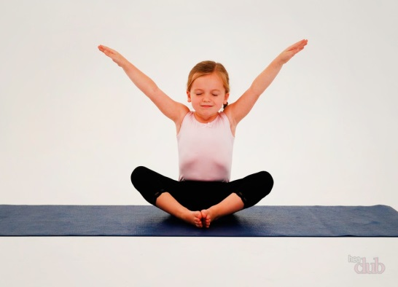
Йога (с 3 лет)
Детям, как правило, очень комфортно на таких занятиях. Это проверенная тысячелетиями практика развития личности через физическое совершенствование тела к внутренней гармонии. Йога способствует развитию спокойствия, концентрации и эмоционального равновесия у детей. Ребята направляют свою естественную энергию на укрепление здоровья. Упражнения помогают развить естественную гибкость, хорошую осанку и координацию

Плавание (с 0 месяцев)
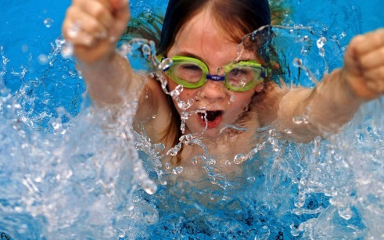
Плавание укрепляет нервную систему, помогает правильному формированию костно-мышечной системы, улучшает дыхание и кровообращение. Малыш научится держаться на воде, будет иметь хорошую фигуру и осанку. Особенно полезен этот вид спорта детям со сколиозом, деформацией
грудной клетки, близорукостью, сахарным диабетом, гастритом, ожирением, легкой формой бронхиальной астмы. В принципе, плавать можно начинать с самого рождения. Есть инструкторы, которые учат плавать малышей, еще не умеющих даже сидеть. Противопоказания: открытые раны, кожные заболевания, заболевания глаз и ЛОР-органов, инфекционные заболевания.

Художественная гимнастика (с 5 лет)
Гимнастика хороша всем, она и гибкость дает, и ловкость, и осанку формирует, походка становится плавной и грациозной. Благодаря занятиям исчезает плоскостопие. Все это вместе повышает самооценку, формирует характер. Уроки состоят из множества упражнений, среди которых можно выделить: динамические, на растягивание мышц, на расслабление мышц и разучивание танцевальных шагов. Занятия длятся от 40 минут до полутора часов от 2 до 3 раз в неделю. Противопоказание: близорукость.
Фигурное катание (с 3 лет)
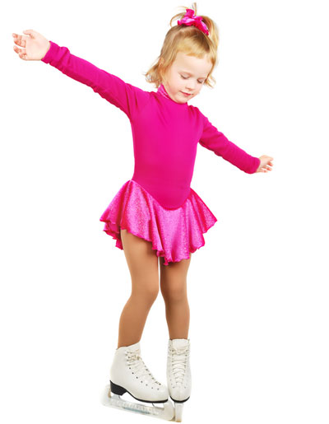
Это очень красивый, изящный вид спорта. В глазах окружающих конькобежцы почти небожители, настолько они грациозны и неуловимы. Фигурное катание совершенствует гибкость, ловкость, вестибулярный аппарат, глазомер. Улучшает работу сердца и сосудов, опорно-двигательного аппарата, дыхательной системы. Для тренировок самым маленьким нужно приобрести плотный шерстяной костюмчик и такие же колготки, поскольку первое время ребенок проводит не стоя, а лежа на льду. Противопоказания: близорукость, проблемы с вестибулярным аппаратом, косолапость.
Хоккей (с 5-6 лет)
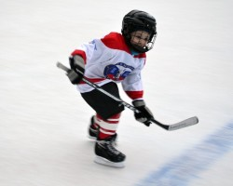
Это отличный спорт для ребенка и очень тяжелый для его родителей. Начинают заниматься хоккеем обычно с 4-6 лет. В этом нежном возрасте молодой спортсмен не может сам себя одеть и раздеть, поэтому родителям необходимо все время сопровождать его. Это довольно напряженно — тренировки 4-6 раз в неделю, часто в неудобное для родителей время. И не стоит рассчитывать, что ребенок чуть-чуть позанимается и бросит, добровольно дети хоккей не оставляют. Противопоказания: близорукость, порок сердца, нестабильность шейных позвонков.
Футбол, баскетбол, волейбол (с 4 лет )
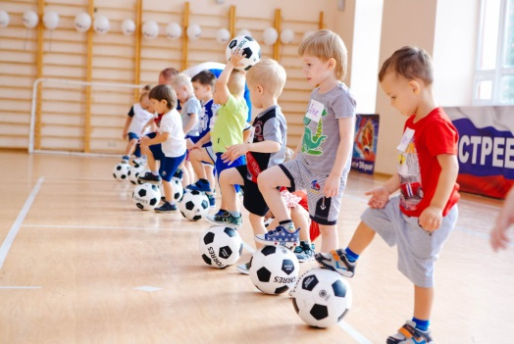
Занимаются ребята в среднем от 3 до 5 раз в неделю по 2-3 часа, один день отдается игре, остальные — тренировкам. В будущем это верное средство уберечь чадо от нежелательных увлечений неприкаянных дворовых компаний. Играть удобнее в синтетической одежде, тренироваться — в форме из хлопка.
Шахматы (с 3 лет)
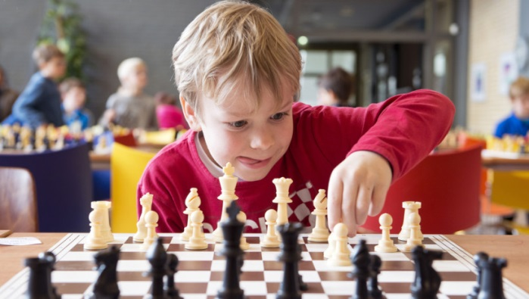
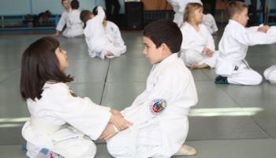
Это увлекательная игра, в которой надо не просто победить, но и обосновать свою победу. Ребенок научится не просто уничтожать фигуры соперника, а с каждым шагом укреплять свое превосходство на доске и уменьшать шансы соперника. Самое главное — научится думать, рассуждать и видеть на несколько ходов вперед, предугадывать действия и ходы соперника и вовремя на них реагировать. А тот, кто думает за себя и за «того парня», никогда еще не проигрывал. Игра в шахматы для детей — это удивительный мир в творчество. После первых ходов и неудач, ребенок начинает сам экспериментировать и приходить к пониманию того, что фигуры на доске должны перемещаться со смыслом.
Айкидо (с 4 лет)
Это замечательное сочетание спорта, искусства и философии. Айкидо развивает выносливость, координацию движений, умение постоять за себя. Умение правильно падать часто защищает их от вывихов, травм и растяжений в обычной жизни. Это возможность для детей обуздать агрессивность, направив ее в мирное русло. И что очень важно, ребенок учится общаться и дружить со сверстниками, а в разновозрастных группах общаться с ребятами, которые старше или младше его.
Ушу (с 4-5 лет)
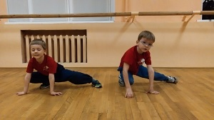
Слово ушу означает «боевые техники», точнее техники, при помощи которых можно остановить бой (изначальное назначение китайских боевых искусств — защита, а не нападение). Занятия учат точно и ловко двигаться, ориентироваться в пространстве и времени, согласовывать действия с партнером, развивают координацию, воображение и мышление. Воспитывают волевые черты характера, дисциплинированность, выносливость, гибкость, скорость и быстроту реакции. В целом ушу дает возможность гармоничного телесного развития и функциональную подготовку для дальнейших занятий любыми практиками или видами спорта. Гимнастика ушу прекрасно подходит для детей-астматиков и детей, ослабленных ОРЗ и ОРВИ. Оптимальный возраст для начала занятий — это 5-6 лет. Противопоказания: тяжелые травмы, операции, серьезные нарушений сердечно-сосудистой системы.
Карате (с 4-5 лет)
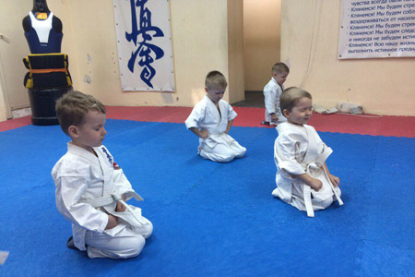
Вся техника карате основывается на резкости движения и на концентрации энергии в нужный момент, придающей удару мощь. Движения должны быть энергоэкономными и оптимальными с точки зрения биодинамики. Карате развивает природные данные ребенка — гибкость, подвижность суставов. Малыш учится правильно дышать, а также быстро переходить от напряжения мышц к их расслаблению, и наоборот. Дети обычно более расслаблены, чем взрослые, поэтому, если техника у них хорошо поставлена, скорость движений выше, чем у взрослых. Занятия карате влияют на формирование характера ребенка — он становится уверенным в себе, учится сдержанности, самоконтролю, целеустремленности. Маленький человек поймет, что уважения окружающих можно добиться только трудом и адекватным поведением. Замечено, что в детской группе наибольший авторитет имеют не те дети, которые всевозможными способами пытается привлечь к себе внимание, таких как раз не принимают всерьез, а самые старательные и при этом спокойные, у которых самая хорошая техника. Противопоказания: заболевания опорно-двигательного аппарата, сердца, почек, глаз.
Дзюдо (с 4-5 лет)
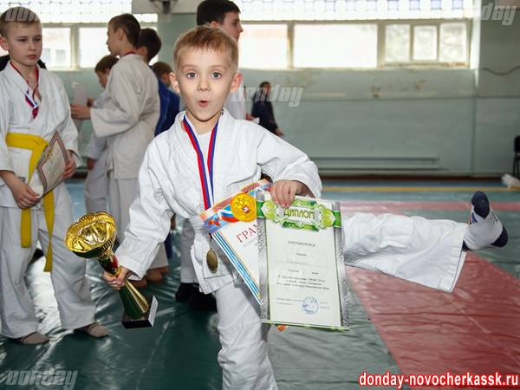
Вот чудесный вид спорта для ребенка, и крепким делает, и за себя учит постоять и хорошая профилактика по развитию агрессии. Один из принципов этого вида восточных единоборств, провозглашенный его основателем Дзигаро Кано: «Предотвращенная схватка — это и есть выигранная схватка». Занятия предполагают спортивную подготовку без ущерба здоровью и нормальному развитию ребенка. Большое внимание уделяется общему физическому развитию — ловкости, координации, быстроты реакции. По сравнению с другими видами спорта в дзюдо невелик риск травм. Серьезные травмы бывают очень редко даже на крупных соревнованиях. Противопоказания: заболевания опорно-двигательного аппарата, сердца, почек, глаз.
Тхэквондо (с 4 лет)
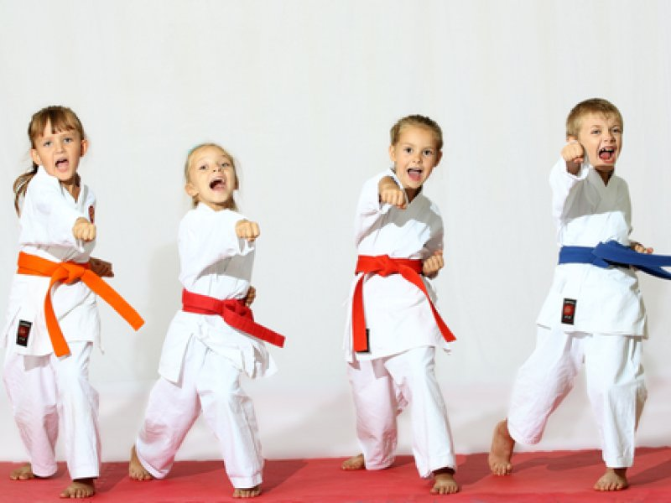
Тхэквондо означает систему духовной тренировки и технику самообороны без оружия, практикуются удары, блоки и прыжки, выполняющиеся голыми руками и ногами для поражения одного или нескольких соперников. Занятия включают в себя общеразвивающие физические упражнения и активные игры, элементы восточных единоборств (стойки, блоки, удары, степ, поединки). Искусство учит дисциплине, но вместе с этим представлено на занятиях в легкой, доступной для детей (игровой) форме. Тхэквондо воспитывает способность самостоятельно ставить задачи и добиваться их, учит относиться к спорту и собственному телу как к искусству.
Рукопашный бой (с 7 лет)
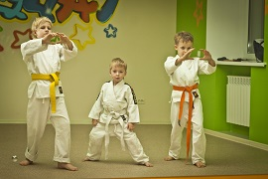
Если ребёнок отличается избытком энергии, которая, как правило, находит выход в самых неподходящих ситуациях, значит, ему просто необходим вид деятельности, позволяющий выплёскивать избыток энергии рукопашный бой вполне подойдет. Этот вид спорта появился в результате обобщения опыта, накопленного за время существования других видов единоборств, и включает в себя самые эффективные приёмы из самбо, бокса, карате, дзюдо. В основе лежит навык ведения боя с использованием только своего тела. Освоив этот вид боевых искусств, дети смогут постоять за себя, не имея ничего при себе, научатся защищаться, применяя самое доступное любому человеку оружие — собственное тело. К тому же он развивает скорость реакции, гибкость суставов, координацию движений, улучшает состояние сердечно-сосудистой и дыхательной систем. Противопоказания: заболевания опорно-двигательного аппарата, сердца, почек, глаз.
Бокс (с 7 лет)
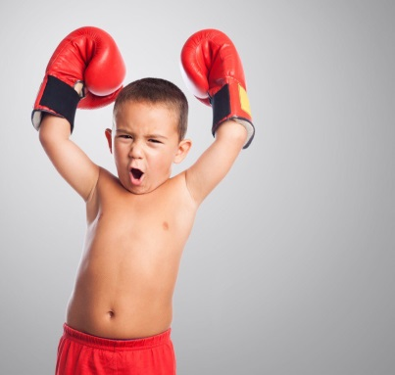
Этот старый, хорошо проверенный вид спорта позволяет не только натренировать тело, но и развить силу и гибкость. Умелый боксер способен сокрушить противника, превышающего его и в росте, и в весе. Этим бокс так и привлекателен для мальчишек. Авторитет пацаненка, умеющего постоять за себя, спокойного, уверенного в своих силах достаточно высок и в мужской среде, и в глазах девчонок. Но это один из самых травматичных видов спорта. Как итог, головные боли, искривленные носовые перегородки, трещины и прочие серьезные последствия, вплоть до проблем с психикой.
Верховая езда (с 4 лет)
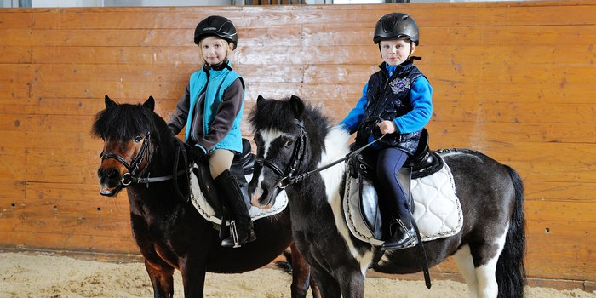
Конный спорт притягателен, лошади чаруют и влюбляют в себя на всю жизнь. Само общение с этими прекрасными животными принципиально изменяет психику малыша, помогает стать более открытым и спокойным. Движение, ритм лошади очень хорошо влияют на опорно-двигательный аппарат. Навсегда можно забыть об остеохондрозе, сутулости.
Маленький человек учится не только «кататься», но еще и заботиться о итомцах. Возможно, потом он экстраполирует эти умения на человеческие отношения. Он привыкает управлять, не просто «плыть по ситуации», а чего-то замышлять и выполнять задуманное, привлекая к решению задач посторонних. Но конный спорт невозможен без падений и травм, которые могут сказаться спустя многие годы. Также провоцируется незначительное искривление ног.

